Hélène Rogue (2022-2025)
Exposition des communautés microbiennes périphytiques et sédimentaires aux substances pharmaceutiques dans des petits cours d’eau et réponses adaptatives associées.
Encadrants : Stéphane Pesce et Cécile Miège (UR RiverLy, équipes EMA et LAMA)
Ecole doctorale E2M2 : Evolution Ecosystèmes Microbiologie Modélisation
Résumé
Les sources d’entrée des substances pharmaceutiques dans les écosystèmes aquatiques sont variées. Utilisées en médecine vétérinaire et animale, ces substances peuvent par exemple être directement rejetées par des stations d’épuration, qui ne parviennent pas à les éliminer, ou ruisseler d’un champ amendé de lisiers contaminés vers un cours d’eau. On observe ainsi depuis plusieurs années une contamination globale des rivières à l’échelle de la planète ¹. Cette exposition généralisée des organismes aquatiques engendre des risques d’impacts écotoxicologiques.
Parmi les organismes susceptibles d’être impactés, les biofilms sont des communautés de microorganismes assemblés au sein d’une matrice extracellulaire. Ces biofilms sont présents dans tous les milieux aquatiques. Dans les cours d’eau, ils se développent dans le sédiment (biofilms sédimentaires) ou à la surface des différents substrats immergés (biofilms périphytiques). Les communautés microbiennes qui composent les biofilms jouent un rôle prépondérant dans les écosystèmes en prenant part notamment à la minéralisation de la matière organique et à la production de matière primaire et secondaire mobilisable par les niveaux trophiques supérieurs, en stabilisant les sédiments, ou encore en biodégradant certains contaminants ^{2,3}.
L’exposition des biofilms aux substances pharmaceutiques peut induire un impact sur ces communautés. Des études suggèrent notamment des effets sur leur structure et leur diversité ainsi qu’une perturbation de leurs activités intra ou extracellulaires ^{4–8}. Selon le concept de tolérance induite par l’exposition aux toxiques (‘pollution induced community tolerance’, PICT), ce type d’exposition chimique peut également exercer une pression susceptible de sélectionner les microorganismes les plus tolérants, induisant ainsi une augmentation de la tolérance de la communauté dans son ensemble à la toxicité de ces substances ⁹. Cependant, les liens entre les niveaux d’exposition des biofilms aux substances pharmaceutiques et les mécanismes d’adaptation des communautés microbiennes qui en résultent sont encore largement méconnus à ce jour.
Dans le cadre de ma thèse, je cherche donc à mieux caractériser ces liens en m’intéressant plus particulièrement à l’impact de différents niveaux d’exposition à des substances pharmaceutiques sur la structure, la diversité et les activités des communautés microbiennes périphytiques et sédimentaires, ainsi que sur l’évolution de leur capacité de tolérance à ces substances.
Pour cela, je m’appuie, d’une part, sur une expérience réalisée in situ dans une rivière contaminée (Tillet, Savoie) afin d’étudier les variations de tolérance de communautés périphytiques à différentes substances pharmaceutiques, en fonction des variations des niveaux d’exposition dans un contexte environnemental complexe (Fig. 1). Je me base également sur des expériences en canaux en laboratoire afin de contrôler les concentrations et la durée d’exposition de communautés sédimentaires et périphytiques à trois substances pharmaceutiques modèles, afin de mieux comprendre les liens entre les niveaux d’exposition testés et les réponses microbiennes observées (Fig. 2).
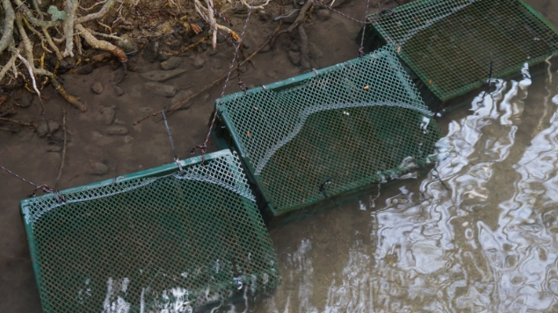
Figure 1 Cagettes contenant les lames immergées dans le Tillet (Savoie) pour permettre la colonisation et la croissance du biofilm périphytique lors de l’expérience in situ

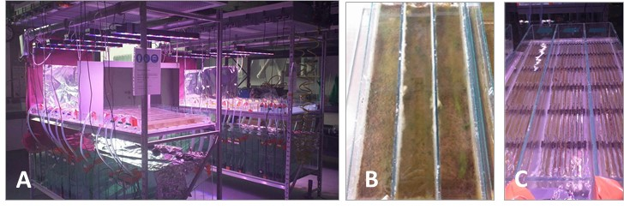
Figure 2 : (A) Dispositifs expérimentaux (canaux de laboratoire) utilisés pour réaliser des expériences en conditions contrôlées : (B) exposition des communautés sédimentaires et (C) exposition des communautés périphytiques

Financement : - salaire : 100 % INRAE (département AQUA + DG)
- Fonctionnement : projet ANSES PharmOneHealth (ANSES-22-EST-066)

Références
1. Wilkinson, J. L. et al. Pharmaceutical pollution of the world’s rivers. Proc. Natl. Acad. Sci. U. S. A. 119, e2113947119 (2022).
2. Besemer, K. Biodiversity, community structure and function of biofilms in stream ecosystems. Res. Microbiol. 166, 774–781 (2015).
3. Bonnineau, C. et al. Role of Biofilms in Contaminant Bioaccumulation and Trophic Transfer in Aquatic Ecosystems: Current State of Knowledge and Future Challenges. in Reviews of Environmental Contamination and Toxicology Volume 253 (ed. de Voogt, P.) 115–153 (Springer International Publishing, 2021). doi:10.1007/398_2019_39.
4. Carles, L. et al. Impact of wastewater on the microbial diversity of periphyton and its tolerance to micropollutants in an engineered flow-through channel system. Water Res. 203, 117486 (2021).
5. Corcoll, N. et al. Pollution-induced community tolerance to non-steroidal anti-inflammatory drugs (NSAIDs) in fluvial biofilm communities affected by WWTP effluents. Chemosphere 112, 185–193 (2014).
6. Kergoat, L. et al. Environmental Concentrations of Sulfonamides Can Alter Bacterial Structure and Induce Diatom Deformities in Freshwater Biofilm Communities. Front. Microbiol. 12, 643719 (2021).
7. Rosi-Marshall, E. J. et al. Pharmaceuticals suppress algal growth and microbial respiration and alter bacterial communities in stream biofilms. Ecol. Appl. Publ. Ecol. Soc. Am. 23, 583–593 (2013).
8. Desiante, W. L., Minas, N. S. & Fenner, K. Micropollutant biotransformation and bioaccumulation in natural stream biofilms. Water Res. 193, 116846 (2021).
9. Tlili, A. et al. Pollution-induced community tolerance (PICT): towards an ecologically relevant risk assessment of chemicals in aquatic systems. Freshw. Biol. 61, 2141–2151 (2016).

